Die Gemeinde Fraunberg von der Gebietsreform bis heute
Wahlperiode 1984 bis 1990

Die Geschichte der Gemeinde Fraunberg soll hier anhand von Zeitungsüberschriften dargestellt werden. Viele Bilder sind aufgrund der damaligen Drucktechniken relativ grob gerastert und nicht zu verwenden.
Ausgewertet wurden Berichte des Erdinger Anzeigers (EA) und der Erdinger Neueste Nachrichten (ENN). Beiden Blättern gilt unser Dank!

_________________________________________________________________________________
Legende
Blaue Schrift: Erscheinungsdatum / Quelle / Originalüberschrift
Grüne Schrift: Anmerkungen zu den Artikeln
Schwarze Schrift: Bilderbeschriftung
_________________________________________________________________________________

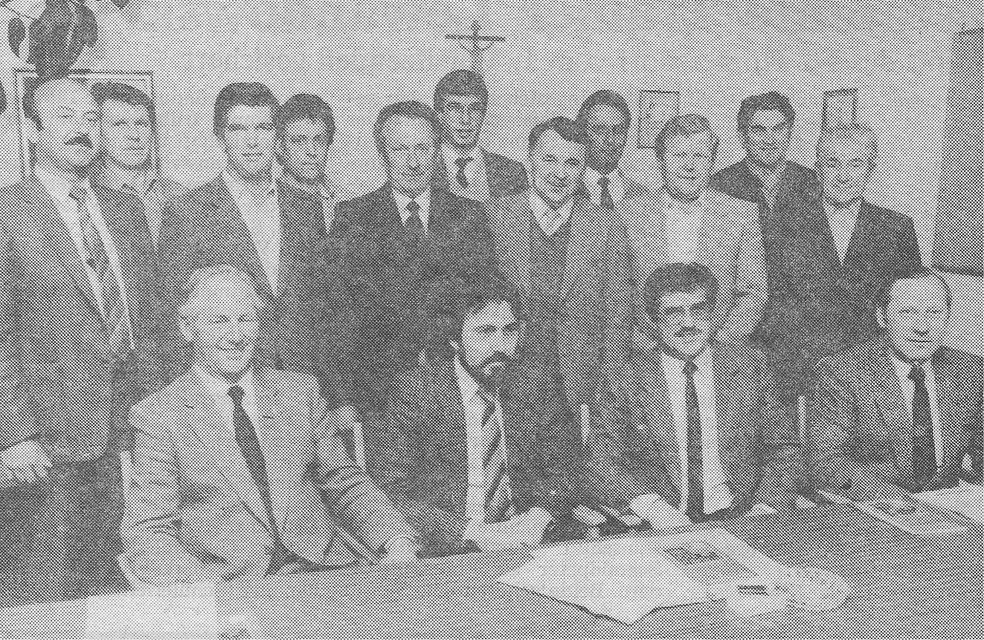
Gemeinderat Fraunberg 1984 bis 1990

Zeitungsüberschriften 1984:
02.05. EA- Fraunbergs Sporthalle kommt nach Thalheim / Dezentraler Standort, aber Chance auf
16.05. ENN- Fraunberg verzichtet auf planungsverband (Entscheidung über geplanten Eintritt wurde
vertagt)
17.05. EA- Bürgermeister lobte den fleißigen Fraunberger Gartenbauverein / „Weiter so, daß wir
wieder einen Preis bekommen“ / Beim Badeweiher sollen Linden Schatten spenden – Mehr Nistkästen aufstellen
22.05. EA- Erste Sitzung des Fraunberger Gemeinderates: Bart erinnert an Schweigepflicht /
Bürgermeister rügt Redseligkeit seiner Kollegen über geheime Themen
28.05. EA- Das 1. Scheitl war aus Styropor (Thalheimer Krieger- und Soldatenverein beim
Patenbitten in Rappoltskirchen)
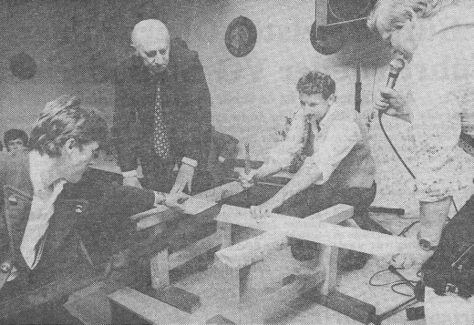 Vereinsvorstand Georg Wiesmaier vom Rappoltskirchner
Kriegerverein
19.06. EA- 75jähriges Gründungsfest in Rappoltskirchen / 2000 feierten „Waldesruh“ / Bürgermeister
Bart lobt Kameradschaft im Verein
13.07. ENN- SG Reichenkirchen weiht ihren neuen Sportplatz ein / Frohes Fest nach vielen Plagen / AH-Elf kommt gegen die Freizeit-Löwen mit 1:13 bös unter die Räder
18.07. ENN- Fraunberg fühlt sich nicht informiert / Vorläufig noch keine Stellungnahme zum Planänderungsverfahren für Großflughafen
07.08. EA- Es bleibt bei Flughafen-Klage / Fraunbergs Bürgermeister meint: „Nichts ist klar!“
31.10./01.11. EA- Große Feier für einen altgedienten Kommunaler (Fraunbergs Bürgermeister feiert
60sten Geburtstag)

Zeitungsüberschriften 1985:
10.01. EA- Fraunberg sieht sich in Sachen Wasserbrunnen bestätigt: Tiefbrunnen eine saubere
Sache / Ergebnis der Untersuchung liegt jetzt vor – Aber Kosten auch durch
Kindergartenneubau
11.01. ENN- Erweiterung des Horts gebilligt / Mehr Platz für Fraunbergs Kinder
17.01. ENN- Noch bevor ein plan vorliegt / Kindergarten-Umbau bereits umstritten
22.01. EA- Gemeinderatssitzung Fraunberg / Wasser: Jeder kriegt zwei Zwangsbescheide /
Kubikmeterpreis nach Verbrauch (Thalheimer Wasserversorgung)
30.01. EA- 560 Mark spendete der Männergesangsverein Edelweiß Fraunberg an den Kindergarten
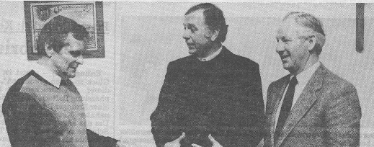 Vorsitzender Werner Kahl, Pfarrer Eckehard Jockel und
Bürgermeister Lambert Bart
26.02. EA- Bürgermeister Bart bei der Bürgerversammlung in Fraunberg / Ohne Kanalisation in
Fraunberg kein Bauen mehr / Veranstaltung eine reine Männergesellschaft – Bürger-Kritik am
Schulturnhallenbau (Bürgerversammlung in Tittenkofen)
11.03. EA- Bürgermeister Bart zum Flughafen-Urteil / Wir können nur ahnen, was da alles auf uns
zukommt / Fraunberg: Ruhige Bürgerversammlung – Straßenunterhalt wird teuer
(Bürgerversammlung in Riding)
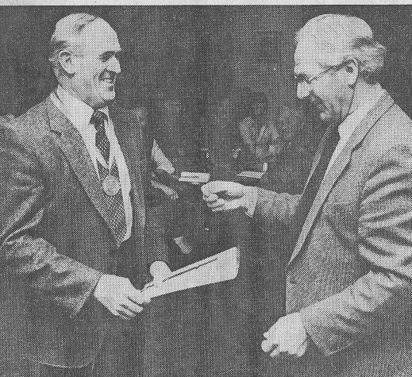 Anton Lechner, Riding, erhält die Bürgermedaille der Gemeinde
Fraunberg
25.03. ENN- Gemeinde und Menschen gedient / Georg Wiesmaier mit der silbernen Bürgermedaille
ausgezeichnet
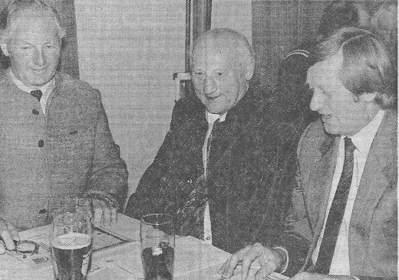 Bürgermeister Lambert Bart, Georg Wiesmaier,
Landrat Hans Zehetmair
27.03. ENN- Wasserburger Löwen für die Geschwister Haindl
16.04. EA- Wolfgang Johannes feierte seinen 60. Geburtstag / Heimatdichter im echten Sinn des
Wortes / In der Tafernwirtschaft Sellmaier stieß ein illustrer Kreis von Gästen auf den Jubilar
an
24.06. ENN- Die geistige Speisung der 4000 /Eindrucksvoller Gottesdienst bei der diesjährigen
Kreiswallfahrt
25.06. EA- Kreiswallfahrt: Wettergott hatte ein Einsehen
16.08. EA- 6000 Mark Zuschuß für Kirchenrenovierung / Fraunberg: Geld für Kirche in Thalheim und
Lohkirchen – Bürgermeister Bart geehrt (25jähriges Dienstjubiläum)
22.10. ENN- Das Wasserschloß Fraunberg wird renoviert: Im alten Gemäuer soll neues Leben sein /
Durch Konzerte und Ausstellungen will man einen kulturellen Mittelpunkt schaffen
28.10. ENN- Der Wasser-Anschlußzwang und nun eine kalte Dusche vom Innenministerium, aber:
Der Seilbeck Alois laßt ned aus / Er beharrt nach wie vor auf seinem Hausbrunnen –
Komödienstadl im Gemeinderat
31.10./01.11. EA- Verwaltungsangestellte Theresia Pfanzelt seit 25 Jahren in der
Gemeindeverwaltung tätig

Zeitungsüberschriften 1986:
18.02. ENN- Bei der Fraunberger Feuerwehr: Keiner will Befehle geben / Verzweifelte Suche nach
einem Nachfolger für Kommandanten (Hans Rasthofer löst Konrad Eschbaumer ab)
19.02. EA- Zuschuß für die Kirchturm-Uhr? – da schlug‘s Zwölf / Angeblich ist Fraunberg finanziell
voll zuständig – Beratung erst mal abgebrochen (Pfarrer Anton Hornung bringt den
Gemeinderat in Verlegenheit, da er ein 100%ige Kostenübernahme bei der Erneuerung der
Thalheimer Kirchturmuhr fordert)
27.03. EA- Versaut Wasser aus altem Müllplatz die Strogen? Fraunberg: Lehrer meldet
verdächtiges Rinnsal
03.04. EA- Verdienter Kommandant schied aus (Konrad Eschbaumer war 20 Jahre Kommandant der
Fraunberger Feuerwehr)
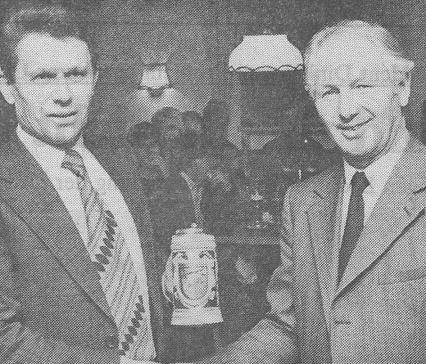 Konrad Eschbaumer erhält den Gemeindekrug
15.04. EA- Dasselbe Abstimmungsergebnis wie vor zwei Jahren / Die Schulturnhalle wird nun in
Thalheim gebaut / Gemeinderat Fraunberg gegen die Mehrzweckhalle
EA- Das Wasserschloss Fraunberg bekommt bald trockene Füße / Grundlegende Sanierung
geplant – Finanzierung noch unklar
23.04. EA- Vorerst letzter Akt: Seilbeck muß nun anschließen lassen / Fraunberg: Bart gab die
Anweisung
02.05. EA- Ganz Fraunberg war auf den Beinen, als am gestrigen 1. Mai das neue Traditionsstangerl
in Position gebracht wurde (2. Maibaum in Fraunberg aufgestellt)
07./08.05. EA- Eine besondere Attraktion auf der Schauvorführung des Moosburger Roßmarktes war
das Gespann von Herrmann Randlkofer aus Thalheim
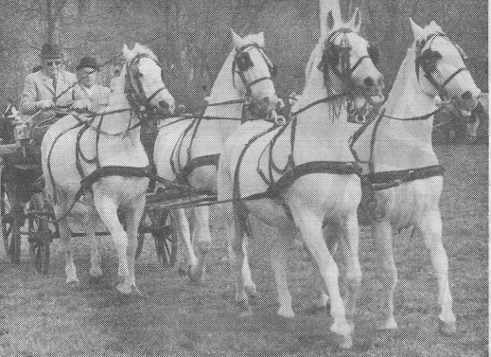 Herrmann Randlkofer
12.05. ENN- Erweiterungsbau des Kindergartens eingeweiht / Viel Platz für Fraunbergs jüngste
Bürger / 300 Gäste nehmen an der Veranstaltung teil / Engpässe bei der Belegung gehören
der Vergangenheit an
13.05. ENN- Ein Millionending für Fraunbergs Schulsport / Gemeinderäte beratschlagen heute über
die geplante Turnhalle, die bald in Thalheim gebaut werden soll
03.06. ENN- Vom Amtsschimmel und dem Hausbrunnen / Das Beispiel des Alois Seilbeck zeigt die
Probleme mit der zentralen Trinkwasserversorgung
06.03. EA- Kniffliger Antrag in Sachen Wasser: Räte vertagen erst mal / Fraunberg: Seilbeck will eine
Teilbefreiung
10.06. ENN- Gemeinde Fraunberg läßt den Röhl-Brunnen sanieren (Wallfahrtsbrunnen Thalheim)
21./22.06. EA- 250-Jahr-Feier der Kirche St. Martin: Ein festlicher Tag für die ganze Pfarrfamilie / Bei
Renovierung halfen viele Bürger mit
23.06. EA- Erzbischof Kardinal Friedrich Wetter zelebrierte den Festgottesdienst in Maria Thalheim /
„Eine Wallfahrt ist Sinnbild des Lebens“ / Über 5000 Gläubige nahmen an Landkreiswallfahrt
teil – Marienverehrung schaffte engere Verbindung zu Christus
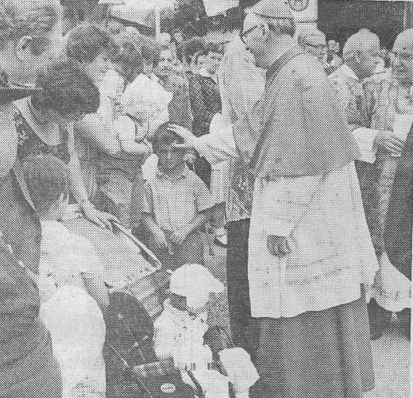 Erzbischof Kardinal Friedrich Wetter in Maria Thalheim
25.06. ENN- Fraunberg nimmt Gehweg durch Riding in Angriff (Gehweg soll beiderseits der
Staatsstraße gebaut werden)
12./13.07. ENN- Trotz explodierenden Finanzbedarfs: In Thalheim soll geturnt werden / Kosten für
Halle werden nun schon auf 2,3 Millionen Mark geschätzt
08.08. ENN- Der Name Haider hat beim FC Fraunberg bereits Tradition / Sechs Brüder als Vater des
Erfolges / Das Sextett ist beim C-Klassisten auf dem Rasen und in der Vorstandschaft stets
am Ball
09./10.08. ENN- Wasserhaus eingeweiht / Thalheim feiert den Fortschritt
21.08. EA- Riesen-Festprogramm zum 30jährigen Bestehen des Fußballclubs Fraunberg / Bart
bescheinigt der Vereinsführung großen Idealismus / Guter Kameradschaftssinn im Club –
Viele Ehrungen – Heuer erstmalig ein Damen-Fußballteam in Punktrunde
ENN- Fraunberg sperrt in Grucking Schleichweg für Lastwagen
15.09. EA- Straße in Helling: Ausbau dauert noch ein Weilchen
24.09. ENN- Gemeinde Fraunberg weist Biotop aus / Alte Kiesgrube wird zu einem Pflanzenparadies
/ Naturschutzbehörde hilft beim Anlegen der Rückzugsfläche (ehemalige Schuttgrube bei
Tittenkofen)
01.10. ENN- Nach dem schweren Ölunfall in Riding: Keine Klarheit über Schadensausmaß /
Gesundheitsamt warnt vor Wasser aus Hausbrunnen / Um Auflagen nicht geschert
03.10. Skandal in Riding: Öl-Abscheider „verschlafen“ / Behörden-Auflagen nach 1. Unfall nicht erfüllt
23.10. EA- Im Rahmen einer Gemeinderatssitzung konnte Fraunbergs Bürgermeister Lambert Bart
erneut zwei Jugendliche für herausragende Leistungen ehren (Beste Abgangsschüler der
Realschule Erding)
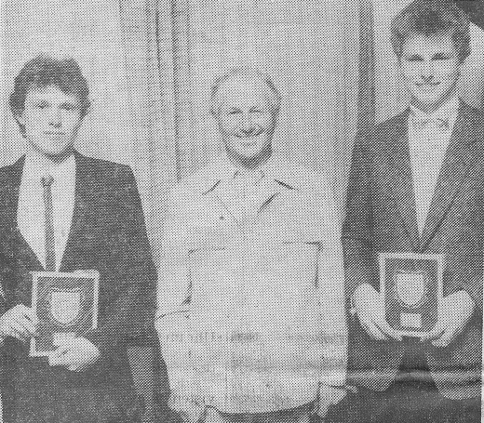 ( l). Robert Bichlmaier und (r.) Sebastian Haindl aus Grucking
15.12. EA- „Christkindl“ für sechs Vereine aus Fraunberg (Gemeinderat gewährt Zuschüsse)

Zeitungsüberschriften 1987:
15.01. ENN- Über den Erhalt und die Pflege bayerischen Liedgutes im Landkreis Erding unterhielten
sich jüngst Reinhard Löchle und Alexander Reiser aus Thalheim (Bericht zur Sendung des
Bayerisches Fernsehen über den sensationellen Notenfund des Johann und Peter Reiser, den
sogenannten Thalheimer Tänzen)
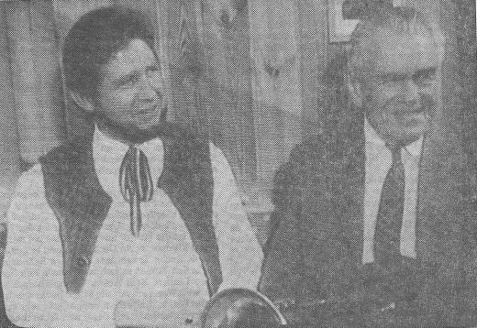 Reinhard Löchle und Alexander Reiser
15.01. EA- Neuer Verein hat schon 65 Mitglieder / Im Vorjahr wurde der Obst- und Gartenbauverein
Thalheim gegründet – Großes Programm
04.03. ENN- Hans im Glück
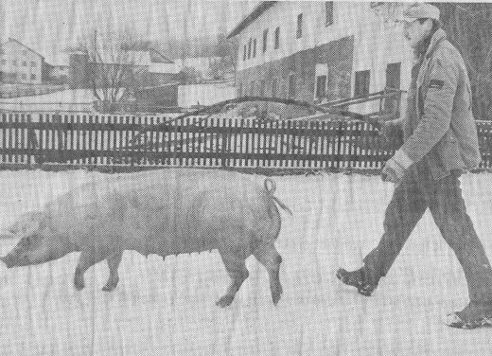 Der spätere Bürgermeister Hans Wiesmaier
05.03. ENN- Josef Schäffler, Gemeindearbeiter in Fraunberg, ist wegen Erreichens der Altersgrenze
nach 50jähriger Berufstätigkeit in den Ruhestand getreten und von der Gemeinde in Ehren
verabschiedet worden
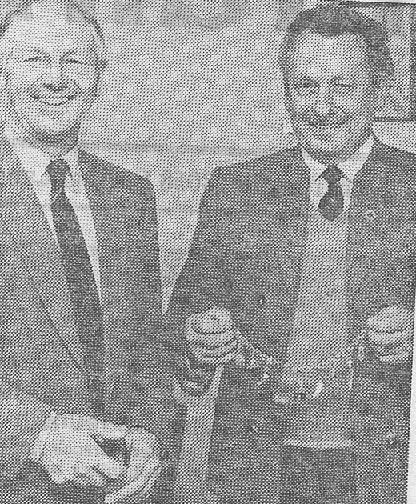 Josef Schäffler, Abschiedsgeschenk Schariwari
11./12.04 ENN- Kontroverse Diskussionen in der Bürgerversammlung / Der Flughafen bewegt die
Fraunberger / Auch der geplante Kläranlagenbau und der Ölunfall vor einem halben Jahr
lösen hitzige Debatten aus
13.04. ENN- Thalheimer Schulturnhalle soll noch heuer bezugsfertig werden
14.04. EA- Ganz Riding beim Patenbitten in Reichenkirchen (Ridinger Krieger auf suche nach
Patenverein)
22.06. EA- Thalheim feierte „Don Fernando“ / Pfarrer Anton Hornung zum Fraunberger Ehrenbürger
ernannt (Pfarrer Anton Hornung feiert 50jähriges Priesterjubiläum)
30.06. EA- „Allein der glaubende Mensch hat noch Boden unter den Füßen“ / Dekan Josef Mundigl
fordert bei Landkreiswahl Neuorientierung
17.07. EA- (Bericht zu den Ehrungen beim Heimatabend des Krieger- und Soldatenvereins in Riding)
25.08. 20. Zweigstelle der Sparkasse Erding in Fraunberg eröffnet – Die „Fahrbare Zweigstelle“ hat
ausgedient / „Der Vagabund ist endgültig seßhaft geworden“ / Landrat Xaver Bauer begrüßte
Filialleiter Franz Löffelmann – Antrittsgeschenk an Kirche und Kindergarten
09.10. EA- Gemeinde hat nichts zu verschenken / Die Kirchenfiliale Lohkirchen muß 5 Mark/m²
bezahlen (1500 m² großes Gemeindegrundstück soll in Lohkirchen der Kirche verkauft
werden)
14./15.11. ENN- Der zornige Rufer aus Rappoltskirchen / Wolfgang Johannes Bekh hat sich in seinem
Schaffen einen Namen als Bewahrer der Tradition gemacht
17./18.11. ENN Wanderer zwischen beiden deutschen Welten / Vor fünf Jahren starb der
Schriftsteller, Dramaturg und Facharzt für Psychiatrie Heinar Kipphardt
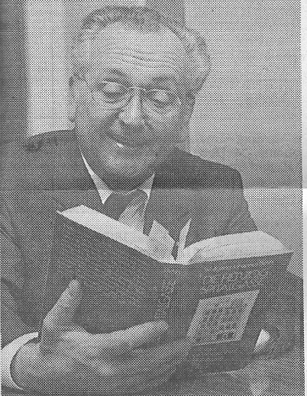 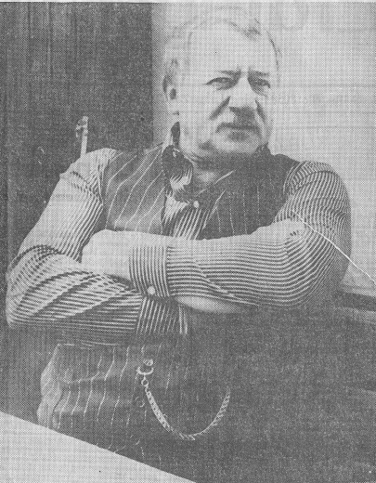 Fraunberger Dichterfürsten
19./20.12. EA- Bart: Unser schönstes Weihnachtsgeschenk / Gemeinde feierte das Richtfest für die
Turnhalle / Der Bau ist „hervorragend gelungen“

Zeitungsüberschriften 1988:
30./31..01. ENN- Bernhard Steininger, Konrektor, ist bei der jüngsten Gemeinderatssitzung für seine
25jährige Lehrertätigkeit von Bürgermeister Lambert Bart geehrt worden
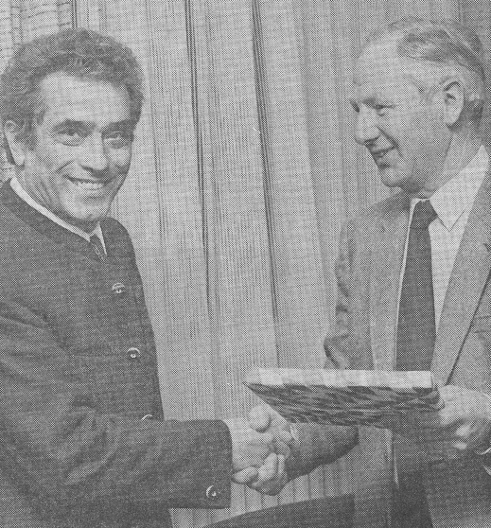 Konrektor Bernhard Steininger
18.02. EA- „Dorfschulmeister“ mit Leib und Seele / Fraunbergs Konrektor Steininger geehrt
19./20.03. EA- Bittere Pille vom Bauingenieur für die Räte / Der Straßenbau kostet die Gemeinde
56000 Mark mehr / „Naturschutzwächter“ Rauscher stellte sich im Gremium vor (Mehrkosten
bei den Straßenbauprojekten Grucking-Scharlach / Bachhamer Straße / Großhündlbach-
Rappoltskirchen / Baumaßnahme Riding )
22.03. ENN- Weil Routen noch offen sind / Fraunberger sehen Probleme mit dem Militärflughafen
(Bürgerversammlung in Tittenkofen)
24.03. EA- Bart tobt: „Vollendete Tatsachen“ / Bei diesen Flugrouten sei Fraunberg hauptbetroffene
Gemeinde (Bürgerversammlung in Tittenkofen)
20.04. EA- MGV Fraunberg benannte Josef Obermeier zum Ehrenchorleiter / Altgedienter
„Sängerknabe“ 33 Jahre Chorleiter – Verein auf 104 Mitglieder angewaxchsen
03.05. EA- Genossen wollen „brachliegende Region“ kräftig beackern / Holzland-SPD macht mobil /
Ortsverband Fraunberg aus der Taufe gehoben
30.06. ENN- Marienwallfahrt in Thalheim / Eine Absage an den Okkultismus (Festprediger
Kurienkardinal Josef Ratzinger zog über 5000 Gläubige nach Thalheim)
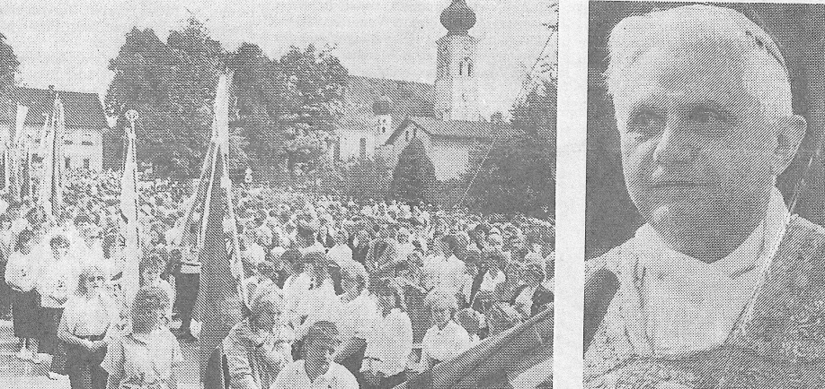 Der spätere Papst Benedikt XVI
08.08. EA- Ein Feldkreuz erinnert an Hinrichtungen (Das vom Fraunberger Gartenbauverein
aufgestellte Galgenkreuz am Galgenberg wird von Pfarrer Ekkehard Jockel geweiht)
01.08. ENN- Sanierungshilfe für Schloss Fraunberg (Regierung von Oberbayern stellt 9000 Mark zur
Entlandung und Entbuschung der Schloßgräben bereit)
12.08. EA- Mesnerhaus bald in neuem Glanz (Renovierung des Mesnerhauses in Thalheim)
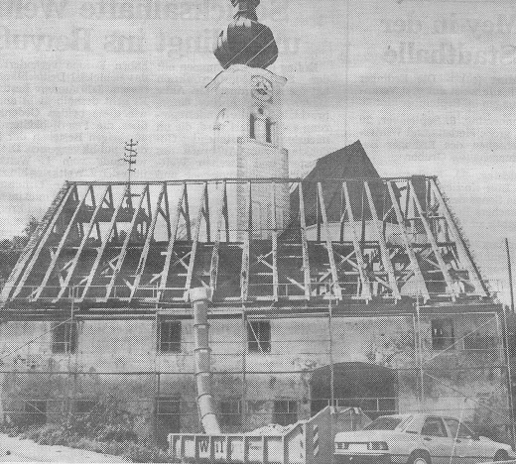 Mesnerhaus
01./02.10. ENN- 40 Jahre Landjugend in Reichenkirchen / Ein Ungar macht den Anfang / Chronik gibt
Aufschluß über das Vereinsleben
18.10. EA- Teurer Anschluß für abgelegene Gehöfte / Erhöhter Nitratwert zwang nun zum Handeln
(Reiterhof Furthmühle sowie ein leerstehender Bauernhof und ein Einfamilienhaus müssen an
die zentrale Wasserversorgung angeschlossen werden)
23.11. ENN- Beim Zusammenstoß von zwei Bussen / Acht Schulkinder verletzt / Folgenschweres
Unglück auf Spiegelglatter Fahrbahn (Aufgrund spiegelglatter Farhbahn rutschte ein Bus von
der Bachhamer Straße in die Strogenstraße)
30.11. EA- Die SG Reichenkirchen hat ein erfolgreiches Sportjahr hinter sich / „Holzfüchse“ bauen
Tennisheim selbst / Kosten werden damit drastisch gesenkt – Generalversammlung:
Beitragserhöhung beschlossen
28.12. EA- Die Studie eines Ingenieurbüros ergab: Kläranlage wird halbe Million kosten / Pro-Kopf-
Verschuldung stark verringert (Über eigene Kläranlage für Reichenkirchen wird nachgedacht)

Zeitungsüberschriften 1989:
04.01. EA- Gartenbauverein ermöglicht Restaurierung / Kirchenkrippe nun in neuem Glanz /
Biedermeier-Kunstwerk erneuert und ergänzt
25.01. ENN- Am Donnerstag wird eine Bürgerinitiative gegründet / Stationierungsgegner formieren
sich / Auch Fraunbergs Bürgermeister Bart und Neuchinger CSU bedrängen Minister Scholz
(Tornadostaffel soll auf dem Erdinger Fliegerhorst stationiert werden)
27.01. EA- Gemeinderat verabschiedet Satzung für Schulturnhalle / Zutritt nur für Vereinsmitglieder –
Der Jakob-Zeilmeier-Weg wird für den allgemeinen Verkehr gesperrt
03.03. EA- Antrag des Marktes Wartenberg wurde mit 7 : 3 Stimmen abgelehnt /Die ABC-Schützen
müssen weiter auf Reisen gehen / Angeblich droht sonst der Zusammenbruch des
Schulverbandes (Wartenberg will eigene Grundschule)
18.03. EA- Bei der Begutachtung von Bauvorhaben kam es heraus / Fraunberger Grundwasser ist
Mit CKWs belastet / Gesundheitsamt „läßt alles andere liegen“, um Ausmaß zu klären
18.04. EA- Wahlen lockten Krieger aus der Reserve / Mühsame Kandidatensuche nach dem
Abschied von Josef Obermeier (Simon Sellmeier übernimmt Vorsitz)
26.04. EA- Bürgermeister Bart freute sich: Keine Probleme in Thalheim mit den Nitratwerten / Landrat
lobt Rolle der Vereine (Bürgerversammlung in Oberbierbach)
27.04. ENN- Untersuchung ergibt / Fraunbergs Wasser nicht verschmutzt (CKW-Belastung hat sich
nach Untersuchung der Trinkwasserbrunnen durch ein Institut als nicht gravierend
herausgestellt)
05.05. ENN- Streit um geplante Kläranlage auf Bürgerversammlung / Schwerer Stand für Fraunbergs
Bürgermeister Lambert Bart / Ridinger wollen das Projekt nicht in ihrem Ort
22.05. EA- Neuen Vertrag mit Ordinariat abgeschlossen / Räte schluckten: Pacht stieg um 1000
Prozent /Von der Zustimmung hing Tennisheim ab (Reichenkirchen-Sportgelände, Pachtpreis
von 0,05 Mark/m² wird auf 0,52 Mark/m² erhöht)
23.06. EA- Fehlender Erosionsschutz – Nach Regenguß versank Ortskern im Dreck / Nach der
„Sintflut“ kam die Ridinger Schlammschlacht / Feuerwehrler und Bürger schaufelten in sechs
Stunden Anwesen frei
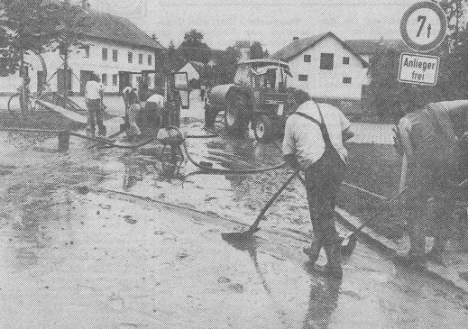 Nach dem Unwetter am Mittwochnachmittag
24./25.06. EA- Schweres Unwetter / Riding: Erneut „Land unter“ (Unwetter am Donnerstagabend)
26.06. EA- 2,3-Millionen-Turnhalle „offiziell“ / Lebensqualität in der Gemeinde ist stark verbessert /
Bart: Sport ist Daseinsfürsorge (Einweihungsfeier der Schulturnhalle)
04.07. Fraunberg kann nicht auf fremde Hilfe bauen / Heuer keine Zuschüße für Straßenbau – Auch
Kriegerdenkmal aus eigener Tasche renovieren (Kriegerdenkmal in Thalheim)
18.07. EA- Nun geht’s um die Weltmeisterschaft / Ridinger erschreinerte sich Bundessieg
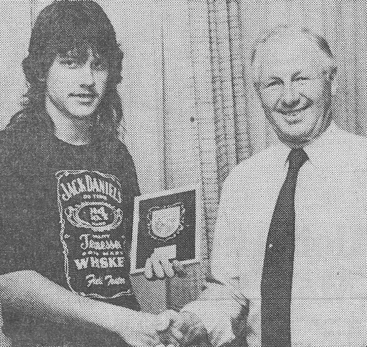 Thomas Pöppl, Bundessieger im Modellschreiner-Handwerk
16./17.09. ENN- Schloss Fraunberg: Ein jahrhundertealter Adelssitz wird renoviert / Rätsel unter
verrotteten Dielenbrettern / Bei der Restaurierung stießen Archäologen auf blinde Schächte
und Treppen, die ins Nichts führen
19.09. EA- Abschied nehmen hieß es jetzt für Pfarrer Ekkehard Jockel (Abschiedsgottesdienst in
Fraunberger Pfarrkirche St. Florian)
04.10. EA- Ein großer Bahnhof zum Abschied des beliebten Pfarrers Jockel / Reichenkirchens
Seelsorger geht nach Gilching – Noch kein Nachfolger (Pfarrfamilienabend als Abschiedsfeier
im Gasthaus Pfanzelt in Reichenkirchen)
11.10. ENN- Pfarrer Jockel geht / Zum Abschied versöhnliche Worte
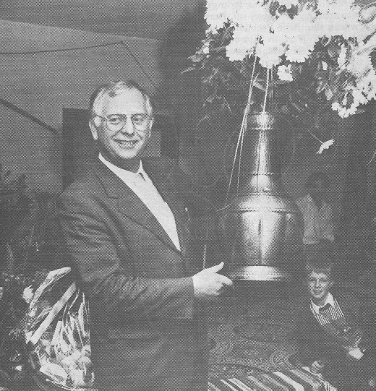 Pfarrer Ekkehard Jockel
21.10. EA- Kein Waterloo für die Blaskapelle Reichenkirchen / Bei „Nato-Wies’n“ in Brüssel gefeiert
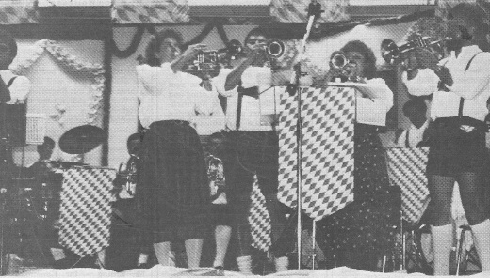 Blaskapelle Reichenkirchen auf Tournee
26.10. EA- Nach sechs Jahren „schöpferischer Pause“ greift KLJB wieder an / Dornröschenschlaf ist
vorbei / Neugründung in Thalheim – Hilfe von Pfarrei und Gemeinde sicher

Zeitungsüberschriften 1990:
29.01. EA- Der „Amtsbonus“ zahlte sich für Fraunbergs amtierenden Bürgermeister nicht aus: Dünne
Mehrheit für Lambert Bart / „Freie Wählerschaft Reichenkirchen“ nominierte Kandidaten –
Bernd Grabert winkte ab
07.02. EA- Jahreshauptversammlung des FC Fraunberg: Sportplatzbau schon weit fortgeschritten /
Baukosten viel höher als erwartet / Zusätzliche Erdbewegungen – Bewirtung des
Vereinsheims bereitet großes Kopfzerbrechen
12.02. EA- Josef Kriechbaumer feierlich installiert: Ein Fest für den neuen Pfarrherrn /
Reichenkirchner Pfarrfamilie auf den Beinen
14.02. ENN- Mit dem feierlichen Einzug in die Kirche St. Michael begann in Reichenkirchen die
Amtseinführung von Pfarrer Josef Kriechbaumer
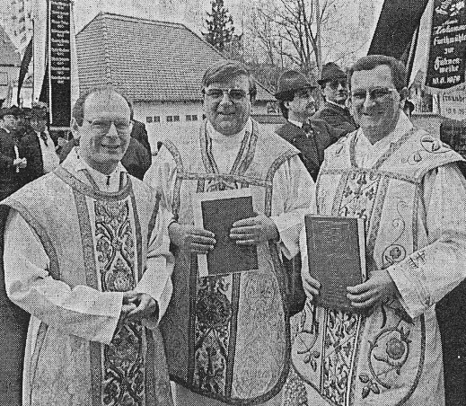 Pfarrer Josef Kriechbaumer, Kreisdekan Josef Mundigl und
Altenerdings Pfarrer Josef Koller
24./25.02. ENN- Wohin mit den Abwässern der Gemeinde? Fraunberg vor einer schweren
Entscheidung / Anschluß an Zweckverband oder Bau einer eigenen Kläranlage, lauten die
Alternativen
27.02. EA- Burschen bliesen „Gaudi marsch“ / Zünftiger Freiluft-Fasching in Tittenkofen – Spiele und
Spaß
12.03. Kommandant Wildner trat aus gesundheitlichen Gründen zurück: Floriansjünger stecken in
„Führungs-Klemme“ / Kein Ersatz in Sicht – Zehn Aktive eindringlich verwarnt
13.03. EA- Kommandant beklagt überstürzte Neubau-Planung Bart war schneller als Fraunberger
Feuerwehr / Bürgermeister geriet bei Jahreshauptversammlung unter Beschuß
(Jahreshauptversammlung der Reichenkirchener Feuerwehr)
23.03. Rascher Mitgliederzuwachs bei Thalheimern / Junger TSV ist Kinderschuhen nun entwachsen
/ Sportliche Erfolge in der TT-Abteilung (Erste Mitgliederversammlung fünf Monate nach
Gründung)
09.04. EA- Bürgerversammlung in Thalheim und Fraunberg ruhig verlaufen / Flugbetrieb macht Bart
sorgen / Gemeindegebiet in der „Ablaßphase“: Flugbenzin „regnet“ auf die Äcker nieder
14.04. EA- Neue Stimmauszählung brachte Fehler ans Tageslicht / SPD bekommt einen Sitz mehr
im Gremium / Kindlhofer nun statt Ertl im Fraunberger Gemeinderat
18.04. EA- Die Freiwillige Feuerwehr Fraunberg ist nun wieder „komplett“ (Bei der zweiten
Dienstversammlung wurde Bartholomäus Pfanzelt zum 1. Kommandanten gewählt)

